1. 使用sql的连接功能，提高查询效率

原先的sql：

select orders0_.ID as ID0_, orders0_.ORDERNO as ORDERNO1_0_, orders0_.MONEY as MONEY1_0_, orders0_.CUSTOMER_ID as CUSTOMER4_1_0_ from orders orders0_ where orders0_.ID=?

select customer0_.ID as ID0_, customer0_.CNAME as CNAME0_0_, customer0_.BANK as BANK0_0_, customer0_.PHONE as PHONE0_0_ from customer customer0_ where customer0_.ID=?

select orders0_.CUSTOMER_ID as CUSTOMER4_1_, orders0_.ID as ID1_, orders0_.ID as ID0_, orders0_.ORDERNO as ORDERNO1_0_, orders0_.MONEY as MONEY1_0_, orders0_.CUSTOMER_ID as CUSTOMER4_1_0_ from orders orders0_ where orders0_.CUSTOMER_ID=?

开启左外联结

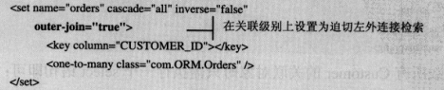

Sql的语句变为了：



1. 使用缓存
2. 一级缓存：session缓存
3. 二级缓存：应用级缓存

二级缓存适用于：



二级缓存在hibernate中是作为一个插件提供的，通过org.hibernate.cache.cacheProvider这个适配器作为接口的。

常用的二级缓存插件：

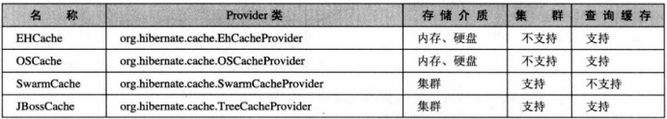

二级缓存配置方法：

1. 在hibernate中设置二级缓存的provider，以及对应的策略

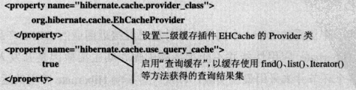

1. 在与hibernate.Xfg.xml的同目录下，新建缓存的配置文件

Ehcache配置: 

1. 在映射文件中对设个对象是否缓存做配置

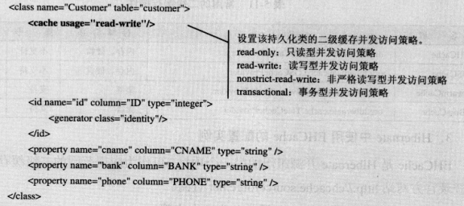

1. 多数据源切换

创建多个xxxx.xfg.xml文件 并建立多个sessionFactroy的Java实现

1. 在进行批量操作的时候，直接使用JDBC的，直接进行操作

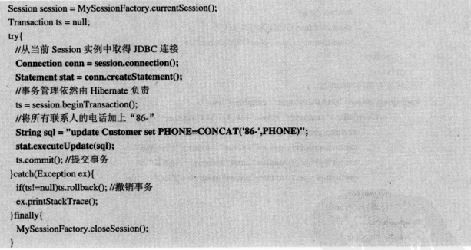

1. 操作存储过程：

什么是存储过程：存储的实现代码有服务器端存储并调用，客户端只是负责传递参数，在服务器端执行。

在映射文件中的配置

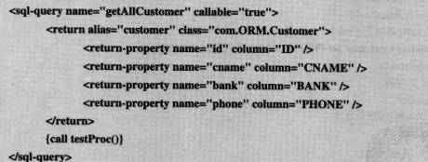

调用

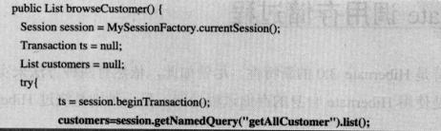

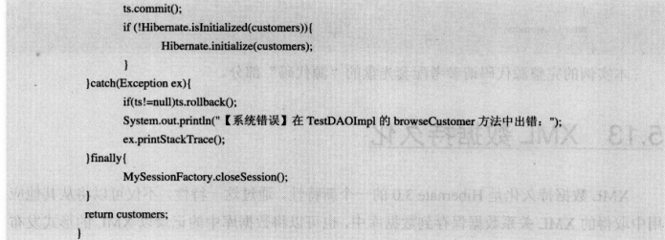

1. 直接调用JDBC调用存储过程

